รายงานการปฏิบัติราชการประจําเดือน กุมภาพันธ์ 2567
ประจําปีงบประมาณ 2567 สถานีตํารวจภูธรปากรอ
งานจราจร

1.เมื่อวันที่ 15 กุมภาพันธ์ 2567 ร.ต.ท.สิทธิชัย นรากิจ รอง สว.(ป.) ฯ/ปฏิบัติหน้าที่จราจร/20 พร้อมด้วยชุดสายตรวจรถยนต์ ตั้งจุดตรวจเพื่อป้องกันเหตุในพื้นที่รับผิดชอบ

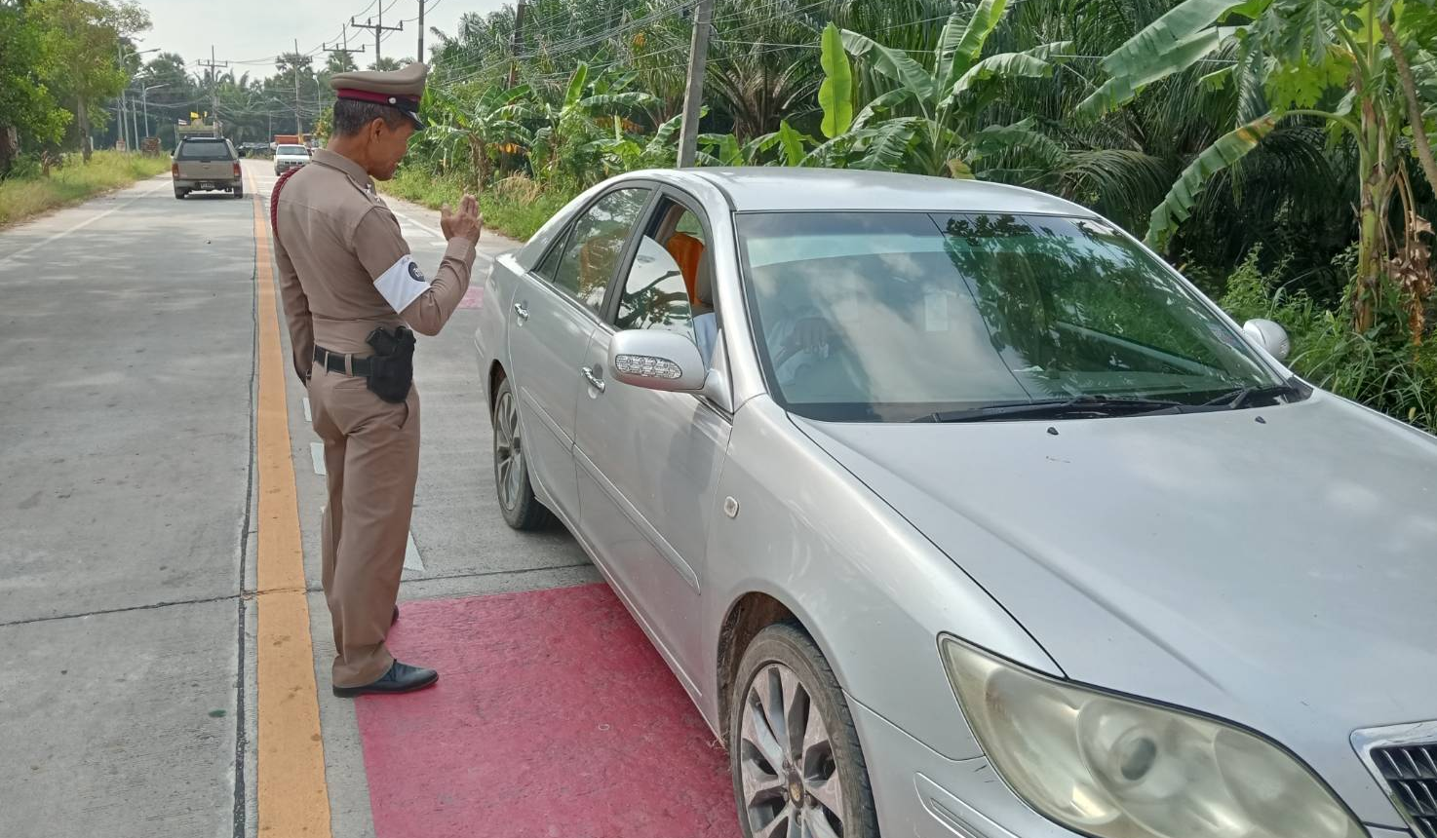

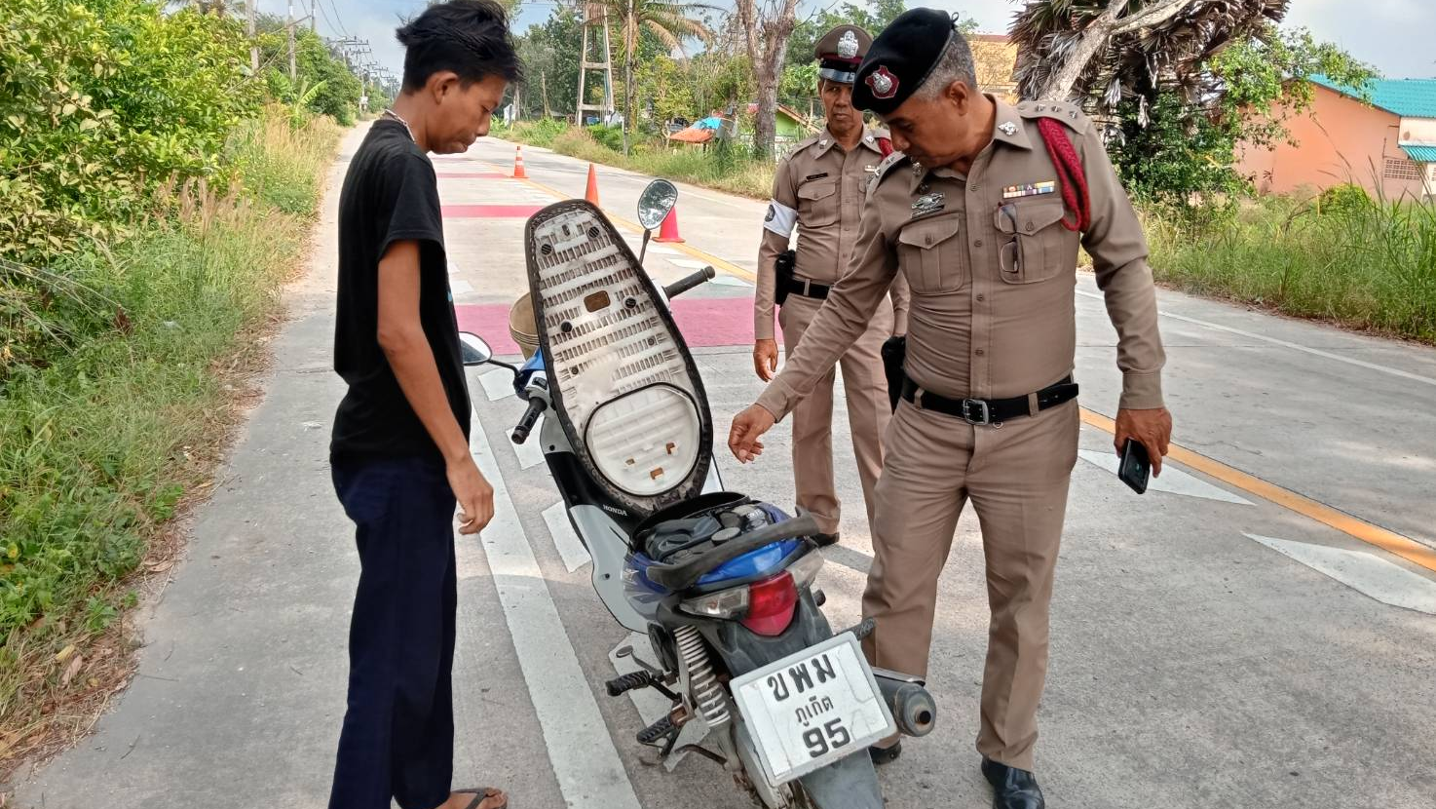

2.เมื่อวันที่ 19 กุมภาพันธ์ 2567 ร.ต.ท.สิทธิชัย นรากิจ รอง สว.(ป.) ฯ/ปฏิบัติหน้าที่จราจร ว.4 หน้าโรงเรียนวัดบ่อทรายเจริญธรรม เพื่ออำนวยความสะดวกด้านการจราจรแก่เด็กนักเรียนคุณครูและผู้ปกครอง

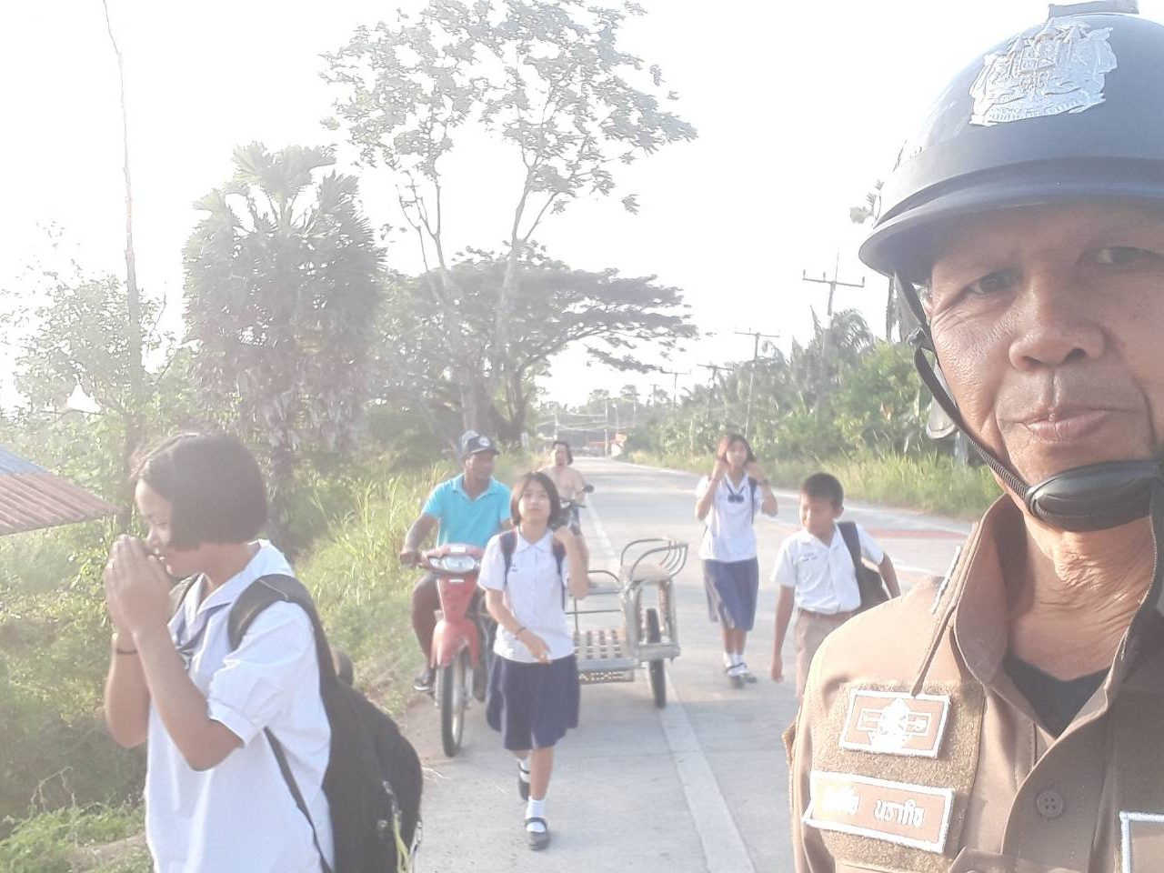



3.เมื่อวันที่ 9 กุมภาพันธ์ 2567 ร.ต.ท.สิทธิชัย นรากิจ รอง สว.(ป.) ฯ/ปฏิบัติหน้าที่จราจร ออกตรวจเยี่ยมประชาชนพร้อมประชาสัมพันธ์การใช้รถใช้ถนนรณรงค์การสวมหมวกนิรภัยต่อด้วยให้การอบรมถ่ายทอดความรู้การใช้รถใช้ถนนกฎหมายจราจรแก่เด็กนักเรียนในเขตพี้นที่รับผิดชอบ



